MIT MIR NICHT, MEINE HERREN
präsentiert

Neu auf BD
ab 17. November 2017

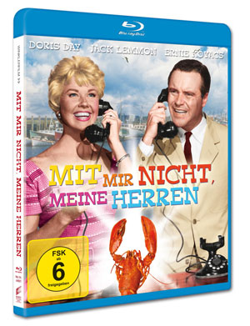

Pressebetreuung: cinemaids
Downloads: www.winklerfilm.de

FILMinfo:
Originaltitel: It Happened to Jane
Darsteller: Doris Day, Jack Lemmon, Ernie Kovacs
Regie Richard Quine
Produzent: Martin Melcher
Genre: Komödie
Land / Jahr: USA 1959

BLU-RAY Info
Sprache/Ton Deutsch LPCM 2.0 Mono
Englisch LPCM 2.0 Mono
Untertitel: Deutsch, Englisch
Bildformat: 1080p/24 (1.78:1)
Laufzeit: 97 Min.
FSK: ab 6
Regioncode: B
Format: Blu-ray
Verpackung: Softbox mit Wendecover
Vertrieb: AL!VE AG
Label: Winkler Film
VÖ: 17.11.2017
Bestell-Nr: 6418071
EAN-Code: 4042564180718

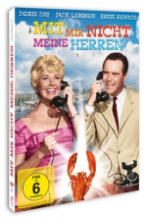
Auch auf DVD erhältlich:
Bestell-Nr: 6416311
EAN-Code: 4042564163117

INHALT

Ein Eisenbahn-Tycoon ist schuld, dass die Ware von Hummerzüchterin Jane (Doris Day) halb kaputt bei den Kunden ankommt. Doch „Mit mir nicht, meine Herren“, denkt sich Jane und zieht gegen den rücksichtslosen Geschäftsmann vor Gericht. Unterstützt wird sie dabei von ihrem Anwalt und heimlichen Verehrer George (Jack Lemmon), der sich bald einem Nebenbuhler gegenübersieht, als ein Journalist nicht nur berufliches Interesse an Jane entwickelt.

Amüsantes Hollywood Kino mit den Komödienstars Doris Day und Jack Lemmon in ihrem einzigen gemeinsamen Film. Fifties pur.

Pressebetreuung:
CINEMAIDS
Kidlerstraße 4 / 81371 München / Tel: +49 (0)89 4423 9811
Email: info@cinemaids.de / www.cinemaids.de

WINKLER FILM: Alser Straße 26/3A, 1090 Wien, Österreich
Tel: +43 1 4079 0261 / Fax: +43 1 4079 0268
www.winklerfilm.de / Email: info@winklerfilm.de

